Математическая магия
(игра для учеников 8-11 классов)
Цель: формирование практической и прикладной деятельности через использование математического аппарата.
Задачи:
- Способствовать формированию метапредметной деятельности;
- Развивать логическое мышление;
- Развивать креативность;
- Формировать толерантность.
Оборудование: карточки с заданиями, круги для игрушки, презентация.
Подготовительный этап.
- Команда: 5-6 человек (название, девиз)
- 1 участник команды готовит и показывает математический фокус.
Ход игры.
Ведущий: В незапамятные времена, научившись считать, люди познали меру количества – число. Вглядываясь в сочетания чисел, они с изумлением увидели, что числа имеют какую-то самостоятельную жизнь, удивительную и полную тайны; тайны необъяснимой и поэтому загадочной и многозначительной... Священные, волшебные, загадочные, таинственные, совершенные.… Как только их не называли!
«Я не знаю ничего более прекрасного в арифметике, чем эти числа, называемые некоторыми планетарными, а другими – магическими», - писал о них известный французский математик, один из создателей теории чисел Пьер де Ферма. Привлекающие естественной красотой, наполненные внутренней гармонией, доступные, но по-прежнему непостижимые, скрывающие за кажущейся простотой множества тайн…
Наряду с таинственными числами математика изучает и магические фигуры. Поэтому можно без сомнения утверждать, что математика – это магическая наука. И сегодня я приглашаю вас совершить путешествие по таинственному и загадочному миру – математика.

- Разминка (практические вопросы для команд)
- Когда мы смотрим на 2, а говорим 10? (часы, 10 минут)
- Портной имеет кусок сукна в 16 метров, от которого он отрезает ежедневно по 2 метра. По истечении скольких дней он отрежет последний кусок? (7 дней)
- Всегда ли при умножении числа а на число b, получается число с, большее числа а.(нет, 1·0,5=0,5)
- Как наполнить стакан ровно наполовину? (наклонить его, чтобы край дна и стакана совпали)
- Спортсмен хочет успеть на поезд. Но до отхода поезда остается 2 минуты, а путь до вокзала 2 километра. Если первый километр он будет бежать со скоростью 30 км/ч, то с какой скоростью он должен бежать второй километр.(Первый километр спортсмен пробежит за 2 минуты. Поезд уйдет, и спортсмен может бежать с любой скоростью: все равно он опоздает)
- Как определить фальшивую монету из 3 (она более легкая) с помощью одного взвешивания на чашечный весах? (взвешать две, если весы в равновесии, то оставшаяся монета – фальшивая.)
- Имеются пяти и семи литровые ведра. Как принести три литра воды?
5 | 7
5 | 0
0 | 5
5 | 5
3 | 7
- Требуется пирамидку из трех кружков перенести с палочки А на палочку С, используя палочку В как вспомогательной и соблюдая следующие условия: 1) не переносить за один раз более одного кружка; 2) нанизывать снятый кружок или на ту палочку которая свободна, или на кружок большего диаметра.
А | В | С
1
2
3
2  3 |  | 1
3 | 2 | 1
3 | 1  2
1 | 2 | 3
1
2
3

Фокус от 8 класса.
- «Круг»
Прикатилось колесо,
Ведь похожее оно,
Как наглядная натура
Лишь на круглую фигуру.
Догадался, милый друг?
Ну, конечно, это … (круг).
Представления о круге и кольце обнаруживаются в средневековых книгах заклинаний, символ круга - ключ. Смысл ключа связан с работами в сельском хозяйстве, он использовался против врагов и для подавления гордости духов.
Задания:
- Определить центр круга;
- Из круга получить правильный 6-угольник
- Из круга получить правильный треугольник
- Сделать новогоднюю игрушку (икосаэдр)
Фокус от 9 класса.
- «Квадрат»
Я фигура – хоть куда,
Очень ровная всегда,
Все углы во мне равны
И четыре стороны.
Кубик – мой любимый брат,
Потому что я… (квадрат).
Еще одна из ключевых фигур книги заклинаний является квадрат, который также являлся ключом, с помощью которого можно было прочесть различные заклинания.
Задания:
1)Пусть фигура состоит из трех равных квадратов, расположенных так, как показано на рисунке. Вырежьте из этой фигуры такую часть, чтобы, приложив ее к оставшейся части, получить квадрат, внутри которого имеется отверстие.
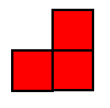Ответ: 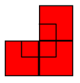
2) Лист бумаги или картона имеет форму прямоугольника 4×9. Разрежьте этот прямоугольник на две равные части так, чтобы сложив их, получился квадрат.
Ответ: 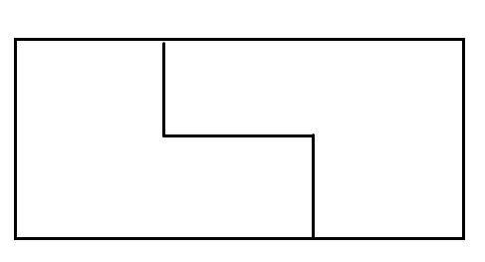
3) Каждую фигуру разрежьте на две части и из частей сложите квадрат.
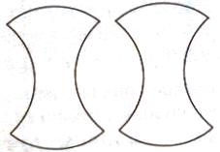Ответ: 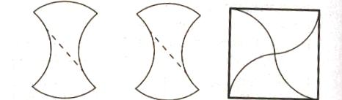
Фокус от 10 класса.
- «Шерлок Холмс»
Шерлок Холмс обладал высшей степенью умения разгадывать преступления. Он имел исключительную память и чрезвычайно внимательно обследовал место преступления. Сегодня я приглашаю вас в магический мир этого детектива. Вам нужно ответить на вопросы, рассмотрев картинку.
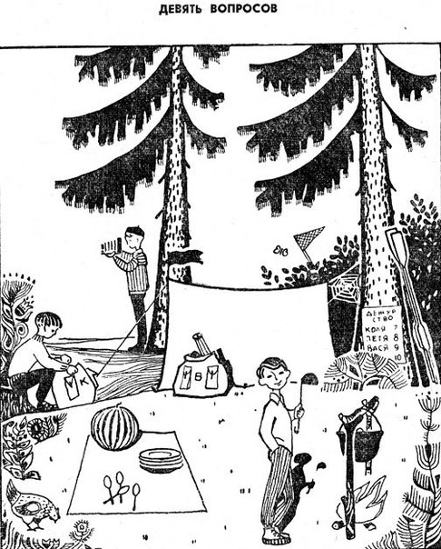
загадка о туристах
1. Сколько туристов живет в этом лагере?
2. Когда они сюда приехали: сегодня или несколько дней назад?
3. На чем они сюда приехали?
4. Далеко ли от лагеря до ближайшего селения?
5. Откуда дует ветер: с севера или юга?
6. Какое сейчас время дня?
7. Куда ушел Шура?
8. Кто был вчера дежурным? (Назовите по имени.)
9. Какое сегодня число, какого месяца?
Ответы на загадку:
1. Туристов четверо.
2. Точно не сегодня, около палатки уже паутина выросла.
3. Приплыли на лодке.
4. Селение рядом, курица пешком дошла.
5. Ветер с юга.
6. Время обеденное.
7. Шура ловит бабочек.
8. Вчера дежурил Петя.
9. В последнем вопросе подвох. Сегодня 28 января, а на картинке – 9 число, месяц какой-то из летних.
На картинке месяц – август. Судя по арбузу.
Фокус от11 класса.
- Разъезды.
По каналу один за другим идут два парохода: А, Б. Навстречу им показались еще два парохода, которые тоже идут один за другим: В, Г. Канал такой ширины, что два парохода в нем разойтись не могут, но в канале с одной стороны есть залив, в котором может поместиться только один пароход. Могут ли пароходы разойтись так, чтобы продолжить свой путь по – прежнему? (Пароход Б отходит назад, А входит в залив, В и Г проходят по каналу мимо А, А выходит из залива и идет своей дорогой. В и Г отступают на прежнее место, тогда Б заходит в залив, В и Г проходят мимо него и едут дальше. Б выходит из залива и идет своей дорогой.)
- Награждение победителей.

